- Логические задачки.

1. Ты да я, я мы с тобой. Сколько нас всего? (2)
2. Шел человек в город и по дороге догнал трех своих знакомых. Сколько человек шло в город? (4)
3. В вазе лежало три яблока. Мама угостила ими трех девочек. Каждая из девочек получила по яблоку, и одно осталось. Как это получилось? (одна девочка взяла яблоко с вазой)
4. Тройка лошадей пробежало 5 км. По сколько километров пробежало каждая лошадь? (по 5 км.)
5. Если курица стоит на одной ноге, то она весит 2 кг. Сколько будет, весит курица, если будет стоят на двух ногах (2кг.)
6. У трех братьев по одной сестре. Сколько всего детей в семье? (4)
7. Надо разделит пять яблок между пятью девочками так, чтобы одно яблоко осталось в корзине. (одна должна взят яблоко с корзиной)
8. Может ли дождь идти два дня подряд? (не может ночь, разделяет дни)
9. Росло четыре березы. На каждой березе по 4 большой ветке. На каждой большой ветке по 4 маленьких. На каждой маленькой ветке по 4 яблока. Сколько всего яблок? (ни одного, на березе яблоки не растут)
10. На столе лежало 4 яблока. Одно разделили пополам. Сколько яблок на столе? (4)

- Ребусы.

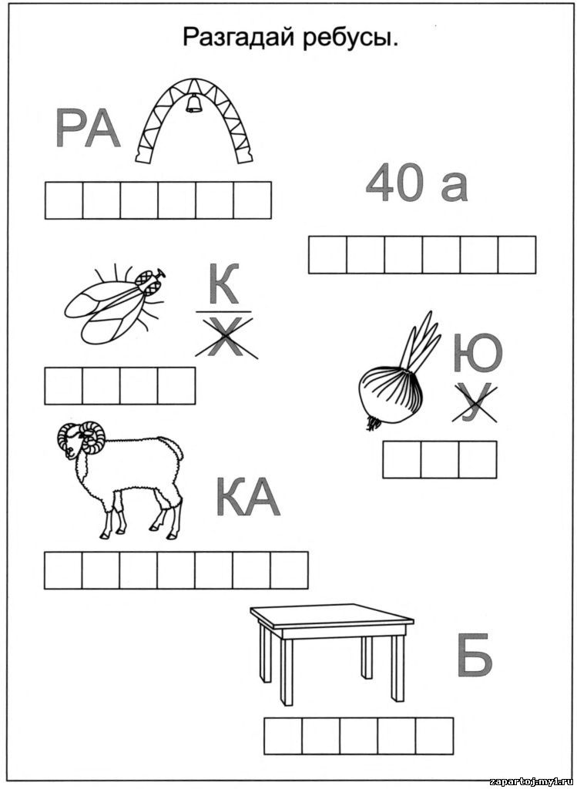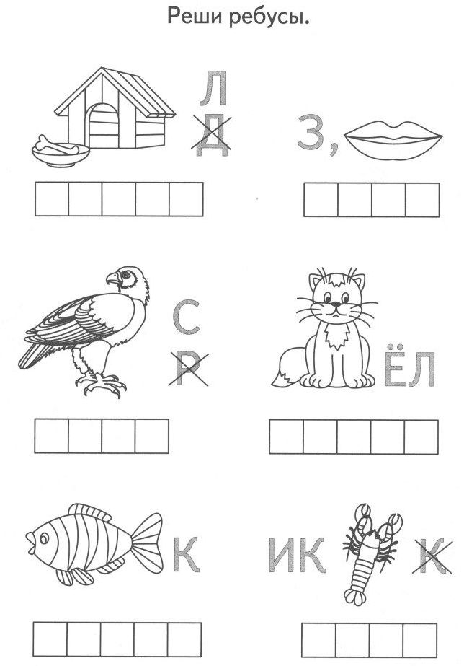

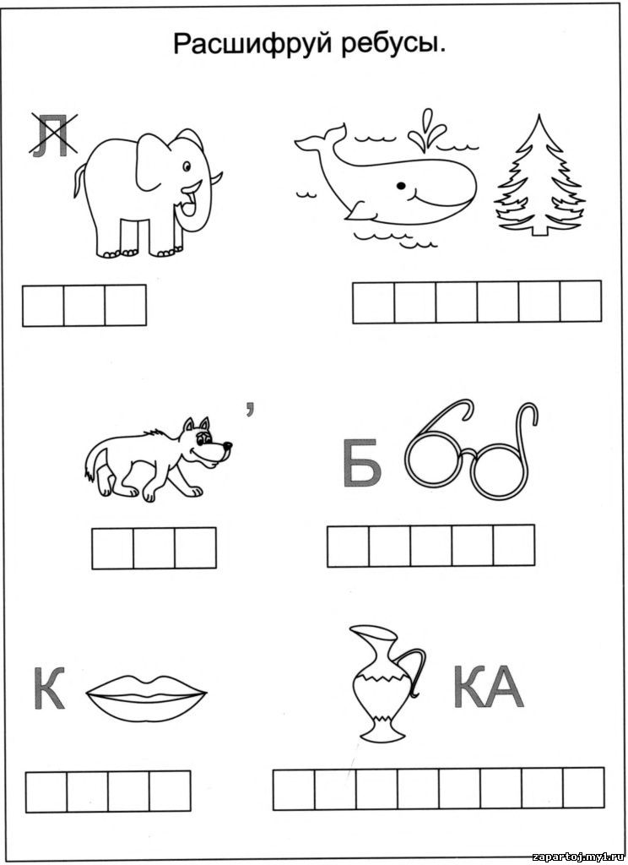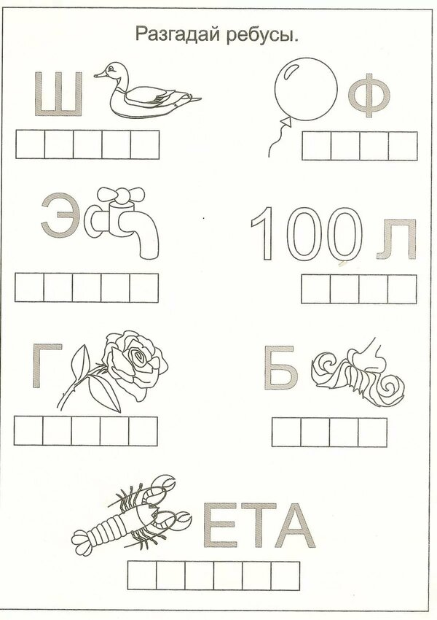

- «Решайка»
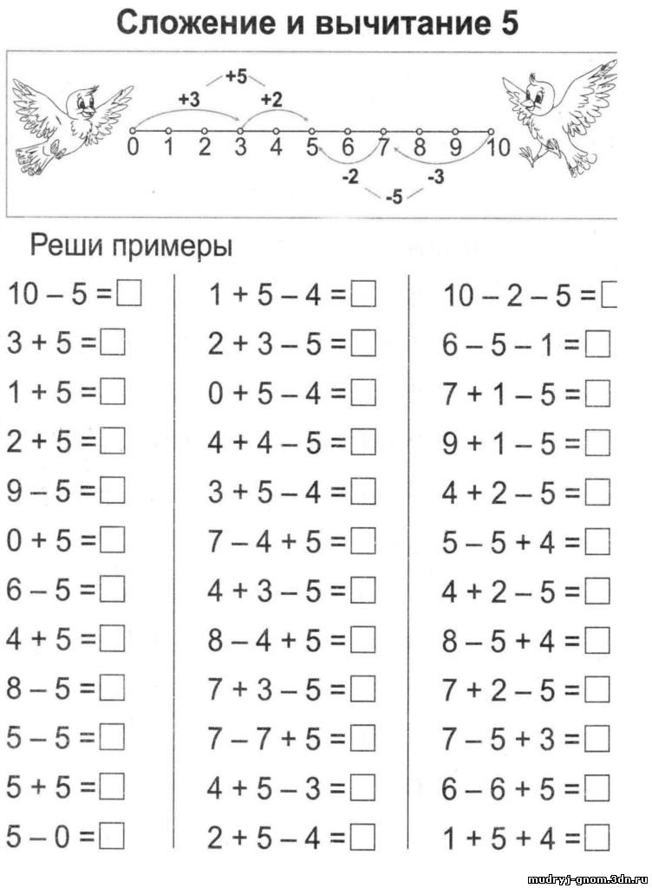
Уважаемые родители и дорогие дети, помогите, пожалуйста!!!
Я нашла в интернете математический ребус, но даже мозговой штурм всей моей семьи не приблизил меня к истине!
Если кто то найдет ответ, сообщите мне, пожалуйста. Очень интересно!

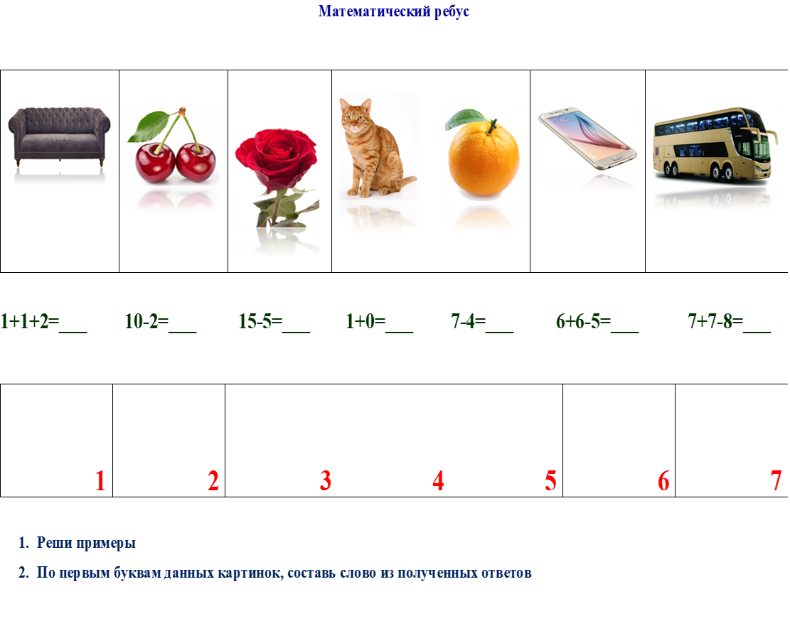
Почему -то скопировалось так, но в исходном варианте каждая цифра и картиночка в своем квадратике. Примеры каждый под картиночкой.

Истина где то рядом! Удачи!

